ЧАВАШ РЕСПУБЛИКИ  КОМСОМОЛЬСКИ РАЙОН  ЭЛЬПУС ЯЛ  ПОСЕЛЕНИЙĔН  АДМИНИСТРАЦИЙĔ  ЙЫШĂНУ  «08» декабрь 2020 с. № 58 Эльпус ялĕ | 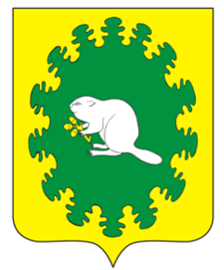 | ЧУВАШСКАЯ РЕСПУБЛИКА  КОМСОМОЛЬСКИЙ РАЙОН  АДМИНИСТРАЦИЯ  АЛЬБУСЬ-СЮРБЕЕВСКОГО  СЕЛЬСКОГО ПОСЕЛЕНИЯ  ПОСТАНОВЛЕНИЕ  «08» декабря 2020 г. № 58  деревня Альбусь-Сюрбеево

О внесении изменения в постановление администрации Альбусь-Сюрбеевского сельского поселения Комсомольского района Чувашской Республики от 14 ноября 2019 г. № 55 «Об утверждении Порядка оценки налоговых расходов Альбусь-Сюрбеевского сельского поселения Комсомольского района Чувашской Республики»

Администрация Альбусь-Сюрбеевского сельского поселения Комсомольского района Чувашской Республики п о с т а н о в л я е т:
- Раздел III приложения к Порядку оценки налоговых расходов Комсомольского района Чувашской Республики, утвержденному постановлением администрации Комсомольского района Чувашской Республики от 14 ноября 2019 г. № 55 «Об утверждении Порядка оценки налоговых расходов Альбусь-Сюрбеевского сельского поселения Комсомольского района Чувашской Республики», дополнить позицией 18.1 следующего содержания:

«18.1 | Общая численность плательщиков налогов (единиц) | Межрайонная ИФНС России № 2 по Чувашской Республике».
2. Настоящее постановление вступает в силу после его официального опубликования.

Врио главы Альбусь-Сюрбеевского
сельского поселения О.А.Алексеева

